**20250310 中六班**



Daily life



**「来园情况」**

今天是3月10日，星期一，新的一周开始啦！早晨的天气有点阴沉，温度略低。孩子们来离园途中要注意保暖哦！

今天共来园21人，1人请假。期待她早日恢复健康哦！

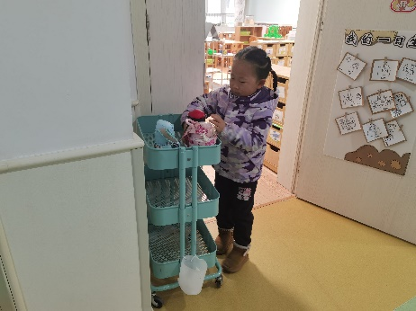 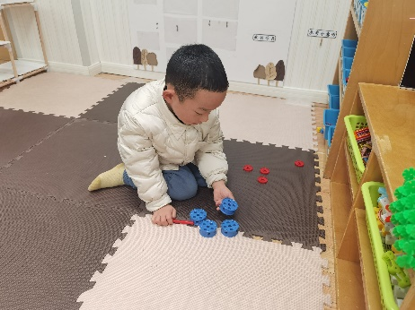 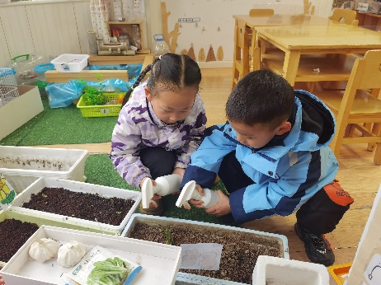

**「户外活动」**

今天的户外在后操场混班游戏。老师们早早地就准备好了各个户外场地。8:10左右我们排队来到了后操场。今天的游戏也很多，比如玩沙区、轮胎山、小车区等。孩子们也跑向了各个喜欢的区域。有的穿上雨鞋、拿着工具来到了玩沙区，沙堡、挖洞都不在话下；有的去了小车区，三轮车、自行车、小推车刷刷走起；有的在轮胎山区，爬上爬下，动作灵活……游戏很多，自由选择。

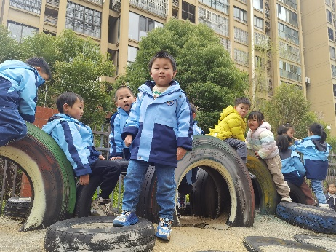 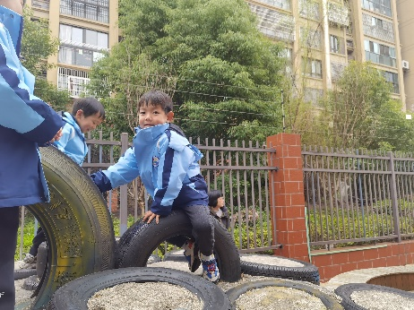 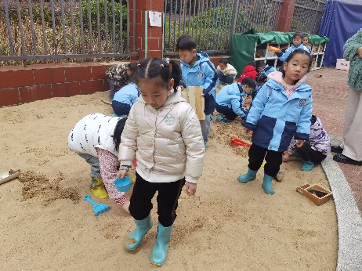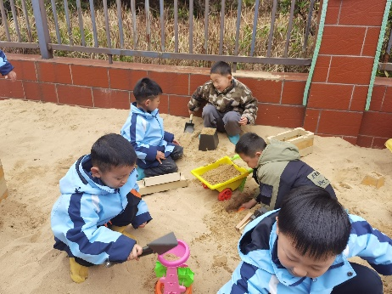 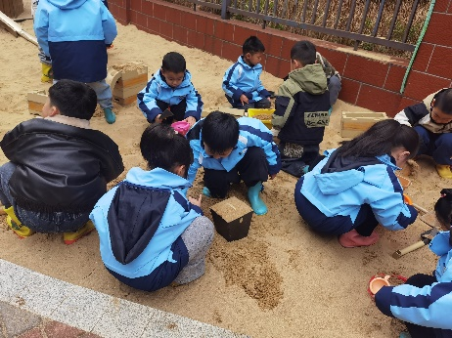 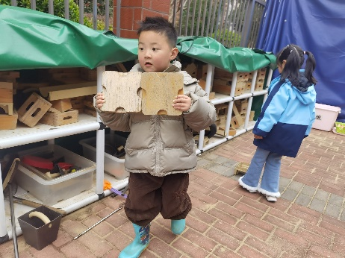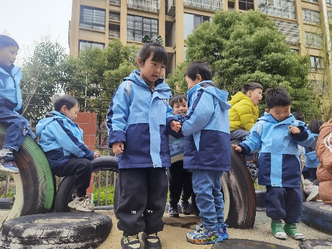 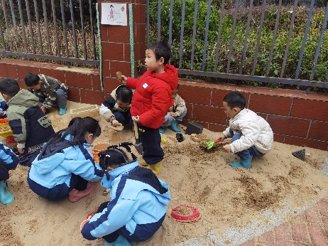 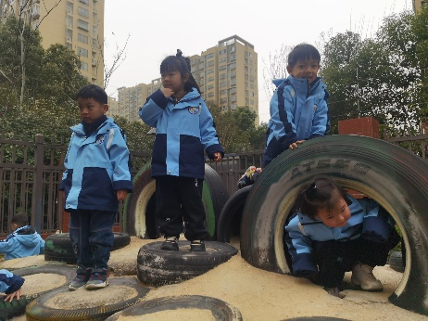

**「集体活动---儿歌：大家都爱这个家」**

《大家都爱这个家》是一首琅琅上口的诗歌。诗歌最大的特点是采用设问的修辞手法，通过一问一答的形式描写了一个家庭中，每一个成员之间相互关爱、相互扶持，共同营造一个温馨美满的大家庭，作为家庭成员的“我”也为之贡献了自己的一份力量。同时诗歌中还使用了破折号，使得诗歌的韵味绵延悠长，意犹未尽。

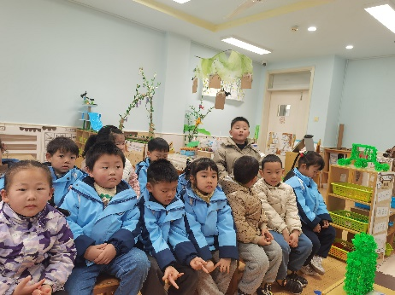 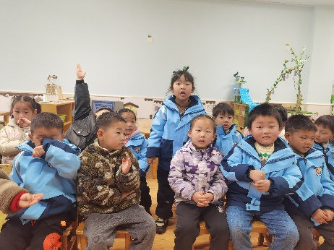 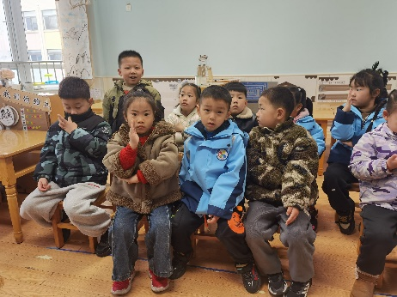 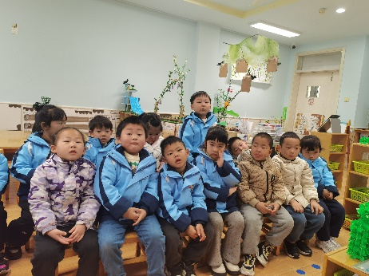 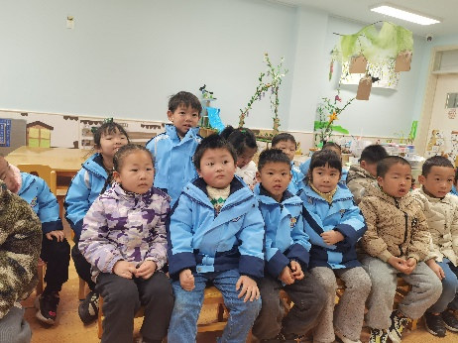 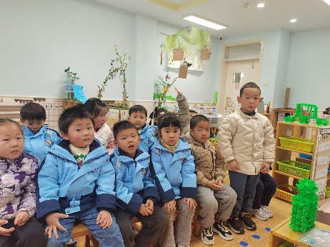

**「区域情况」**

区域游戏时间到了，孩子们陆续进入了各个区域！益智区的小伙伴在一起挑战动物农场游戏，玩的十分开心；音乐区也早早地进入了两个宝贝，敲锣打鼓好不热闹；美工区来了好几个小朋友，有的在绘画春天，有的在玩泥工小鸟，还有的在剪纸燕子；植物角的芽得到了很好的照顾，孩子们忙着浇水、观察植物的生长变化……区域游戏，给孩子们带来了许多快乐！

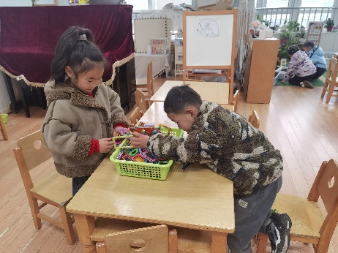 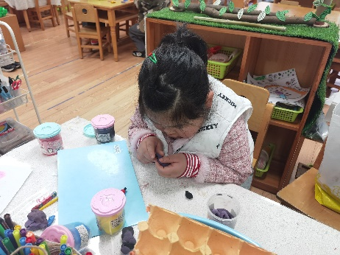 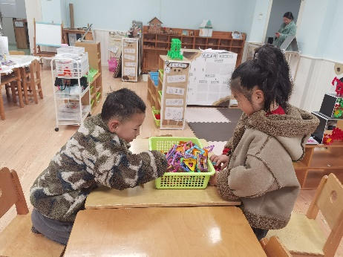

**「日常生活观察」**

|  |  |  |  |  |  |  |  |  |
| --- | --- | --- | --- | --- | --- | --- | --- | --- |
| **序号** | **姓名** | **入园情绪** | **早点** | **午餐** | | | **午睡** | **午点** |
| **饭菜汤** | **桌面整洁** | **筷子使用** |
| 1 | 方张羽 | √ | √ | √ | √ | √ | √ | ⭕ |
| 2 | 王韵涵 | √ | √ | √ | √ | √ | √ | √ |
| 3 | 杨子熠 | 请假 |  |  |  |  |  |  |
| 4 | 程桢雯 | √ | √ | √ | √ | √ | √ | ⭕ |
| 5 | 林清姝 | √ | √ | √ | √ | √ | √ | √ |
| 6 | 南羽晞 | √ | √ | √ | √ | √ | √ | √ |
| 7 | 郭慕芸 | √ | √ | √ | √ | √ | √ | √ |
| 8 | 马筱萌 | √ | √ | √ | √ | √ | √ | √ |
| 9 | 许晨依 | √ | √ | ⭕ | √ | √ | √ | ⭕ |
| 10 | 韩泽霖 | √ | √ | √ | ⭕ | √ | √ | √ |
| 11 | 任俊晟 | √ | √ | √ | √ | √ | √ | √ |
| 12 | 顾宇浩 | √ | √ | √ | √ | √ | √ | √ |
| 13 | 魏书宇 | √ | √ | √ | √ | √ | √ | √ |
| 14 | 冯逸凡 | √ | √ | √ | √ | √ | √ | √ |
| 15 | 鞠奕鸿 | √ | √ | √ | √ | √ | √ | √ |
| 16 | 徐佑恒 | √ | √ | √ | √ | √ | √ | √ |
| 17 | 庄溢 | √ | √ | √ | √ | √ | √ | √ |
| 18 | 赵天睿 | √ | √ | √ | √ | √ | √ | √ |
| 19 | 朱圣庆 | √ | √ | √ | ⭕ | √ | √ | √ |
| 20 | 李宇航 | √ | √ | √ | √ | √ | √ | √ |
| 21 | 施咏欣 | √ | √ | ⭕ | √ | √ | √ | √ |
| 22 | 沈旭 | √ | √ | ⭕ | √ | √ | √ | √ |

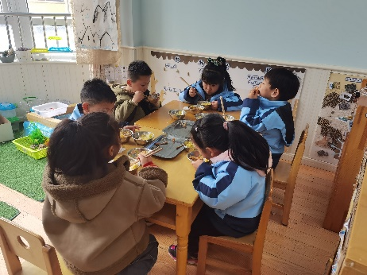 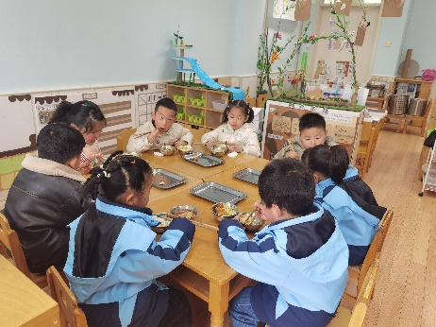 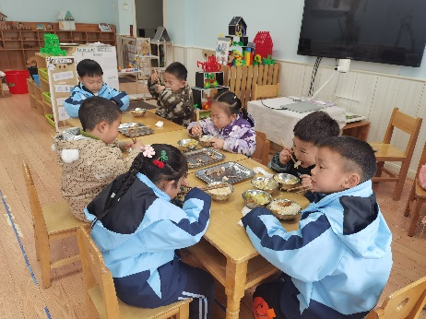

**「温馨提示」**

1. 今日天气早晚温差大，大家注意为孩子做好保暖防寒工作哦！